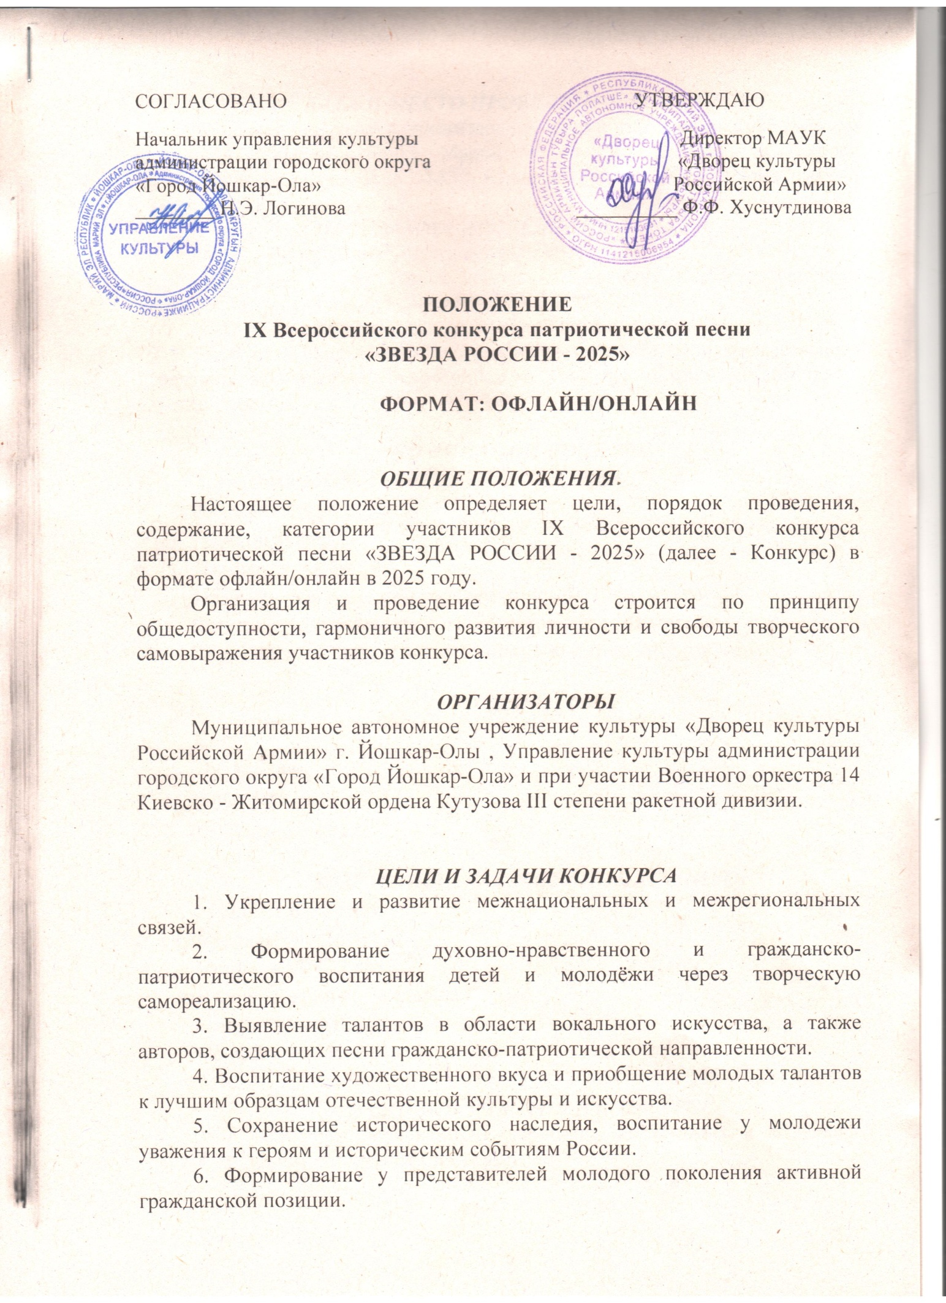

СОГЛАСОВАНО УТВЕРЖДАЮ
Начальник управления культуры Директор МАУК
администрации городского округа «Дворец культуры
«Город Йошкар-Ола» Российской Армии»
________ Н.Э. Логинова __________ Ф.Ф. Хуснутдинова

ПОЛОЖЕНИЕ
IX Всероссийского конкурса патриотической песни
«ЗВЕЗДА РОССИИ - 2025»

ФОРМАТ: ОФЛАЙН/ОНЛАЙН

ОБЩИЕ ПОЛОЖЕНИЯ
Настоящее положение определяет цели, порядок проведения, содержание, категории участников IX Всероссийского конкурса патриотической песни «ЗВЕЗДА РОССИИ - 2025» (далее - Конкурс) в формате офлайн/онлайн в 2025 году.
Организация и проведение конкурса строится по принципу общедоступности, гармоничного развития личности и свободы творческого самовыражения участников конкурса.

ОРГАНИЗАТОРЫ
Муниципальное автономное учреждение культуры «Дворец культуры Российской Армии» г. Йошкар-Олы , Управление культуры администрации городского округа «Город Йошкар-Ола» и при участии Военного оркестра 14 Киевско - Житомирской ордена Кутузова III степени ракетной дивизии.

ЦЕЛИ И ЗАДАЧИ КОНКУРСА
1. Укрепление и развитие межнациональных и межрегиональных связей.
2. Формирование духовно-нравственного и гражданско-патриотического воспитания детей и молодёжи через творческую самореализацию.
3. Выявление талантов в области вокального искусства, а также авторов, создающих песни гражданско-патриотической направленности.
4. Воспитание художественного вкуса и приобщение молодых талантов к лучшим образцам отечественной культуры и искусства.
5. Сохранение исторического наследия, воспитание у молодежи уважения к героям и историческим событиям России.
6. Формирование у представителей молодого поколения активной гражданской позиции.
ДАТА И МЕСТО ПРОВЕДЕНИЯ КОНКУРСА
Конкурс проводится в очном/заочном форматах 2 ноября 2025 года, по адресу: 424000, республика Марий Эл, г. Йошкар-Ола, ул. Героев Сталинградской битвы, д. 35, МАУК «Дворец культуры Российской Армии».

ПРОГРАММА ПРОВЕДЕНИЯ КОНКУРСА
8.00 ч. - Регистрация участников конкурса.
10.00 ч. - Торжественная церемония открытия IX Всероссийского конкурса патриотической песни «ЗВЕЗДА РОССИИ - 2025».
10-15 ч. – Конкурсные выступления по номинациям.
17.00 ч. – Гала-концерт, награждение победителей и торжественная церемония закрытия IX Всероссийского конкурса патриотической песни «Звезда России».

НОМИНАЦИИ КОНКУРСА
• Эстрадный вокал
• Академический вокал
• Народный вокал
• Авторская песня
• Песни, посвященные Победе в ВОВ (1941-1945) и героям России
• Песни о любви к Родине и родному краю (на родном языке)
• Песни Андрея Эшпая, посвящённые 100-летию композитора

ФОРМЫ
• Соло
• Дуэты/трио
• Ансамбли
• Хоры

ВОЗРАСТНЫЕ КАТЕГОРИИ УЧАСТНИКОВ
• Младшая 6 – 10 лет
• Средняя 11 – 16 лет
• Старшая 17 – 35 лет
• Взрослая от 36 лет и старше
• Смешанная категория
• Профессиональные исполнители

УСЛОВИЯ УЧАСТИЯ В КОНКУРСЕ
- К конкурсу допускаются творческие коллективы и отдельные исполнители от 6 лет и старше.
2. Каждый коллектив и отдельный исполнитель имеет право участвовать в двух и более номинациях, но оплата производится за каждую номинацию в отдельности. Оплата за участие в дополнительных номинациях взимается со скидкой - 20%
3. Полный возраст участников определяется в день подачи анкеты-заявки. Для ансамблей (несоответствие возрастной группе может составлять не более 40% от общего количества участников).
4. Родители, педагоги, руководители участников, не достигших 18 лет, несут ответственность за жизнь и здоровье конкурсантов на время проведения Конкурса.
5. Оргкомитет конкурса не несет ответственность за сохранность личного имущества участников.
6. Церемония награждения победителей Конкурса в офлайн-формате состоится в день выступления, согласно графика возрастных номинаций.
7. Оргкомитет оставляет за собой право публикации в социальных сетях видео и фотоматериалов конкурса.
8. Возможны изменения, дополнения в Положении и в программе Конкурса.
9. Участие в данном Конкурсе подразумевает согласие участников со всеми пунктами данного условия.

КРИТЕРИИ ОЦЕНКИ
1. Соответствие репертуара возрасту участника и его индивидуальным возможностям.
2. Уровень исполнительского мастерства (интонация, дикция, владение певческим диапазоном).
3. Воплощение художественного образа исполняемого произведения (музыкальность, артистизм, режиссура номера, работа с микрофоном сценический костюм).
4. Качество музыкального сопровождения.

ТРЕБОВАНИЯ К УЧАСТНИКАМ КОНКУРСА
В ОФЛАЙН-ФОРМАТЕ:
1. Продолжительность выступления - не более 4 минут. В случае превышения указанного времени жюри имеет право остановить фонограмму.
2. Количественный состав участников: соло, дуэт, ансамбли, хоры.
3. Конкурсные произведения могут исполняться под инструментальную фонограмму «- 1», записанную на флеш-накопителе (USB) в формате MP3 с битрейтом 320 или 256 кбит/сек или в сопровождении инструмента (рояль, баян, гитара), а так же «acapella».
4. Пение под плюсовую фонограмму, а также под фонограмму «караоке» не допускается.
5. Допускается использование в фонограмме фрагментарно бэк-вокала без прописывания основной вокальной партии (только для солистов-вокалистов). Для вокальных ансамблей, прописанный бэк-вокал не допускается!
6. На флеш-накопителе должна быть создана «Папка» с указанием ФИ участника конкурса, в которой записаны фонограммы выступлений.
7. Подача фонограмм звукорежиссеру производится до начала конкурсного выступления.

ТРЕБОВАНИЯ К УЧАСТНИКАМ КОНКУРСА
В ОНЛАЙН-ФОРМАТЕ:
1. Представленные на конкурс произведения участников должны соответствовать тематике конкурса.
2. Конкурсные работы участников должны быть записаны на видео продолжительностью до 4 минут.
3. Видео не должно содержать элементы монтажа, желательна съемка выступления при общем свете без применения дополнительных световых эффектов.
4. Видео может быть снято, как на профессиональные устройства, так и на смартфоны. Главное: качество звучания и просматриваемого изображения в горизонтальном положении камеры.
5. Запрещается выступление под фонограмму «плюс» и DOUBLE-вокал (голосовое дублирование основной партии).
6. Отправляя видео на конкурс, участник соглашается с определенными условиями настоящего Положения, дает согласие на обнародование и публичный показ видео, присланного для участия в конкурсе, с указанием имени исполнителя и его возраста.

ОРГАНИЗАЦИОННЫЙ ВЗНОС
ОФЛАЙН-ФОРМАТ
- Соло – 2000 рублей за участие в одной номинации.
- Дуэт, трио, ансамбли – 1200 рублей с каждого участника за участие в одной номинации.
- Хоры – 800 рублей с каждого участника за участие в одной номинации.

ОНЛАЙН-ФОРМАТ
• Соло – 1200 рублей за участие в одной номинации.
- Дуэт, трио, ансамбли - 800 рублей с каждого участника за участие в одной номинации.
- Хоры – 600 рублей с каждого участника за участие в одной номинации.

ЖЮРИ КОНКУРСА
Оргкомитет формирует состав жюри из числа профессиональных специалистов в области вокального искусства. Количественный состав жюри – не менее 5-ти человек. Решение жюри окончательное и пересмотру не подлежит. Спорные вопросы регулирует председатель жюри.
Жюри имеет право:
• не присуждать Диплом Гран-при;
• присуждать не все призовые места;
• делить призовые места (в спорных случаях);
• присуждать Дипломы лучшим руководителям;
• награждать специальными Дипломами.

НАГРАЖДЕНИЕ
Для награждения предусмотрены:
• диплом обладателя «ГРАН-ПРИ»;
• диплом Лауреата I, II, III степеней;
• дипломанта I, II, III степеней;
• диплом участника.

Заявки для участия в Конкурсе принимаются до 27 октября 2025 года по адресу: республика Марий Эл, г. Йошкар-Ола, ул. Героев Сталинградской битвы, д. 35, каб. 13 (2 этаж) или на адрес электронной почты: E-mail: okmaukdkra@mail.ru с пометкой АНКЕТА УЧАСТНИКА «ЗВЕЗДА РОССИИ - 2025».
К заявке необходимо прикрепить скан об оплате вступительного взноса.
Оплата может быть произведена одним из способов:
• безналичным перечислением от юридического лица с оформлением соответствующего пакета документов (справки по оформлению документов по тел. 8(8362) 64-20-93 - бухгалтерия).
• безналичным перечислением от физического лица по квитанции или с использованием банковской карты через платежный терминал Организатора.
Сканированный вариант платёжного поручения (от юридического лица) или чека (от физического лица) об оплате организационного взноса высылается на электронный адрес Организатора okmaukdkra@mail.ru не позднее 1 ноября 2025 года (С ПОМЕТКОЙ «КОНКУРС»).
В случае отказа от участия в Конкурсе вступительный взнос не возвращается, а возвращается при предоставлении справки о состоянии здоровья. Кубки победителя в формате онлайн вы можете заказать и оплатить. Они будут Вам высланы наложенным платежом.
После оплаты ксерокопию чека и ксерокопию заполненной квитанции об оплате вместе с анкетой участника и видеозаписью отправить на почту okmaukdkra@mail.ru

ОРГКОМИТЕТ КОНКУРСА
Оргкомитет расположен по адресу: республика Марий Эл, г. Йошкар-Ола, МАУК «Дворец культуры Российской Армии» (ул. Героев Сталинградской битвы, д. 35, каб. № 13.
Контакты: +7 (8362) 64-20-99 – оргкомитет Конкурса
+7 (8362) 64-20-93 - бухгалтерия
+7 (8362) 64-20-92 – Рида Ирина Юрьевна, заместитель директора
+7 (8362) 64-20-99 – Ковалевская Наталия Викторовна, худ.рук.
+7 (8362) 64-20-99 – Романова Арина Алексеевна, методист

ВНИМАНИЕ! При подаче заявок обязательным условием является заполнение всех граф. Данные, указанные в заявках, будут перенесены в дипломы конкурсантов. Указывайте без орфографических и пунктуационных ошибок ФИО участника и руководителя, а также принадлежность к учреждению, которое направляет для участия в конкурсе.
БЕЗ ИСПОЛНЕНИЯ ДАННОГО ПУНКТА ЗАЯВКИ РАССМОТРЕНЫ НЕ БУДУТ!
Результаты IX Всероссийского конкурса «ЗВЕЗДА РОССИИ-2025» в формате онлайн/офлайн будут размещены в официальной группе в ВКонтакте.
Дипломы и Благодарственные письма для руководителей будут отправлены на ресурс для обмена данными, где каждый участник сможет скачать нужный ему документ.

Добавляйтесь в наше сообщество в ВКонтакте и мы ответим на все Ваши вопросы!

Оплата производится через любой банковский терминал и мобильный банк
до 1 ноября 2025 года

Полное наименование | Муниципальное автономное учреждение культуры «Дворец культуры Российской Армии»
Краткое наименование | МАУК «ДКРА»
Юридический и почтовый адрес | 424030, Республика Марий Эл, г. Йошкар-Ола,  ул. Героев Сталинградской битвы, дом № 35
Телефон | 8(8362) 64-20-93  факс (8362) 64-21-47
E-mail | maukdkra@mail.ru
ИНН | 1215183691
КПП | 121501001
ОГРН | 1141215006954
ОКТМО  ОКПО  ОКВЭД  Получатель | 88701000  26313624  90.04.3  Банковские реквизиты  Финансовое управление администрации городского округа «Город Йошкар-Ола» (МАУК «ДКРА» л/с 30086Щ72440)
Р/С  Наименование банка  Лицевой счет  ЕКС | 03234643887010000800  ВОЛГО-ВЯТСКОЕ ГУ БАНКА РОССИИ//УФК по Республике Марий Эл г. Йошкар-Ола  л/с 30086Щ72440 в УФК по Республике Марий Эл  40102810345370000107
БИК | 042202107
КБК | 00000000000000000130

КВИТАНЦИИ ОБ ОПЛАТЕ
Извещение  Кассир | Финансовое управление администрации городского округа «Город Йошкар-Ола» (МАУК «ДКРА» л/с 30086Щ72440)
Извещение  Кассир | (наименование получателя платежа)
Извещение  Кассир | 1215183691 |  |  |  | 03234643887010000800
Извещение  Кассир | (ИНН получателя платежа) (номер счета получателя платежа)
Извещение  Кассир | ВОЛГО-ВЯТСКОЕ ГУ БАНКА РОССИИ//УФК по Республике Марий Эл г. Йошкар-Ола |  |  |  |  |  |  | БИК |  | 042202107
Извещение  Кассир | (наименование банка получателя платежа)
Извещение  Кассир | Номер кор./сч. банка получателя платежа |  |  |  |  | 40102810345370000107
Извещение  Кассир | Организационный взнос "Звезда России-2025" |  |  |  |  |  |  |  | КБК 00000000000000000130  ОКТМО 88701000
Извещение  Кассир | (наименование платежа) (номер лицевого счета (код) плательщика)
Извещение  Кассир | Ф.И.О. плательщика:
Извещение  Кассир | Адрес плательщика:
Извещение  Кассир | Сумма платежа: _______ руб. ___коп. Сумма платы за услуги: _______ руб. _____коп
Извещение  Кассир | Итого ______________ руб. ____коп. “______”_____________________ 20 ___г.
Извещение  Кассир | С условиями приема указанной в платежном документе суммы, в т.ч. с суммой взимаемой платы за услуги банка ознакомлен и согласен.  Подпись плательщика
Квитанция

Кассир

Квитанция  Кассир | Финансовое управление администрации городского округа «Город Йошкар-Ола» (МАУК «ДКРА» л/с 30086Щ72440)
Квитанция  Кассир | (наименование получателя платежа)
Квитанция  Кассир | 1215183691 |  |  |  | 03234643887010000800
Квитанция  Кассир | (ИНН получателя платежа) ( номер счета получателя платежа)
Квитанция  Кассир | ВОЛГО-ВЯТСКОЕ ГУ БАНКА РОССИИ//УФК по Республике Марий Эл г. Йошкар-Ола |  |  |  |  |  |  | БИК |  | 042202107
Квитанция  Кассир | (наименование банка получателя платежа)
Квитанция  Кассир | Номер кор./сч. банка получателя платежа |  |  |  |  | 40102810345370000107
Квитанция  Кассир | Организационный взнос "Звезда России-2025" |  |  |  |  |  |  |  | КБК 00000000000000000130  ОКТМО 88701000
Квитанция  Кассир | (наименование платежа) (номер лицевого счета (код) плательщика)
Квитанция  Кассир | Ф.И.О. плательщика:
Квитанция  Кассир | Адрес плательщика:
Квитанция  Кассир | Сумма платежа: _______ руб. ___коп. Сумма платы за услуги: _______руб. ____коп.
Квитанция  Кассир | Итого ___________ руб. _____ коп. “________”________________________ 20 __г.
Квитанция  Кассир | С условиями приема указанной в платежном документе суммы, в т.ч. с суммой взимаемой платы за услуги банка ознакомлен и согласен.  Подпись плательщика

